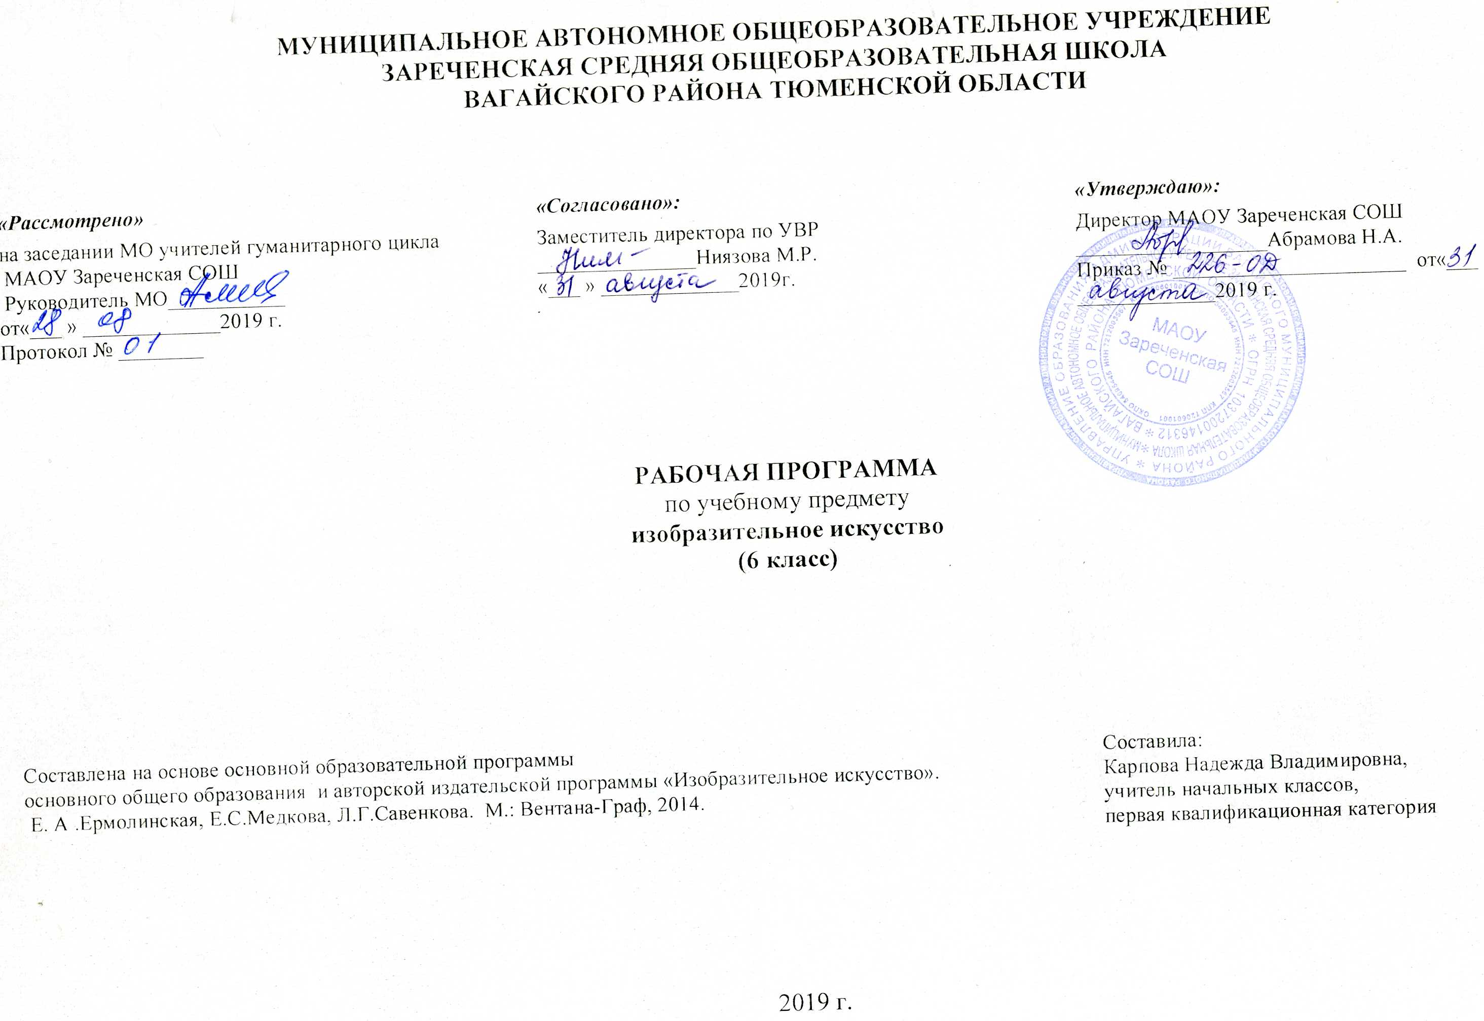
1.ПЛАНИРУЕМЫЕ РЕЗУЛЬТАТЫ ОСВОЕНИЯ УЧЕБНОГО ПРЕДМЕТА

Мифология в народном творчестве
Учащийся научится: Проводить самостоятельно исследования по изучению истории своей семьи. Создавать схему древа жизни в разных техниках (аппликация, графика). Передавать в работе пропорции, характерные элементы фасада крестьянского дома. Объяснять назначение каждого элемента, составляющего фасад крестьянского дома — избы.
Учащийся получит возможность научиться: Выполнять наброски с натуры фигуры человека в статичной позе.
Мир архитектуры
Учащийся научится: Представлению о храме как символической модели мироздания.
Учащийся получит возможность научиться: Самостоятельно создавать проект храма в технике объёмно-пространственной композиции.
Искусство в интерьере дворянской усадьбы
Учащийся научится: Передавать особенности размещения предметов на изобразительной плоскости.
Учащийся получит возможность научиться: Улавливать и передавать в рисунке разнообразие цвета, форм и особенностей конкретного интерьера как характеристики его хозяина.
Портрет в искусстве
Учащийся научится: Создавать силуэтное изображение фигуры человека в одежде. Передавать в силуэте костюма образ, характерный для разных исторических эпох.
Учащийся получит возможность научиться: Понимать взаимосвязь силуэта и формы костюма с архитектурой соответствующей эпохи.
Натюрморт
Учащийся научится: Создавать декоративный натюрморт. Применять цвет и форму в передаче задуманного образа или настроения в картине. Строить натюрморт из геометрических тел: куба, пирамиды, цилиндра.
Учащийся получит возможность научиться: Создавать собственный натюрморт, предметы которого стилизованы под геометрические тела.
Художественно-промышленное производство в культуре России
Учащийся научится: Передавать характер объёмной формы предмета с помощью света и тени (светотень, тень на поверхности предмета). Понимать связь всех изображаемых элементов в сюжетной композиции. Выполнять эскиз декоративной решётки для дворцовой, усадебной архитектуры.
Учащийся получит возможность научиться: Создавать эскиз изделия по мотивам народного промысла. Сохранять мотив и колорит композиции, характерный для изучаемого промысла. Использовать в работе декоративные элементы платков конкретного региона России.
Книга как произведение искусства
Учащийся научится: Понимать особенности и специфику искусства создания книги. Элементы оформления книги: форзац, заставка, концовка, иллюстрации, обложка, суперобложка.
Учащийся получит возможность научиться: Понимать взаимосвязь иллюстрации и текста, зависимость выбора шрифта и оформления книги от её содержания.
Малые формы в графике
Учащийся научится: Умению создавать экслибрис для своей библиотеки. Плоскости. Создавать серию марок, посвящённых какому-либо событию. Решать формат марки для каждого из архитектурных памятников.
Учащийся получит возможность научиться: Передавать единство композиционного решения марки, с учётом связи изобразительной и текстовой частей, как единое целое.
Проекты
Учащийся научится: Представлять, что такое архитектурный проект. Понимать и передавать в композиции единство функционального и эстетического в архитектуре. Уметь передавать в архитектурном проекте соотношение архитектурных форм, деталей, декоративных элементов .Использовать в работе готовые оригинальные формы.
Учащийся получит возможность научиться: Уметь объяснять функциональность и значимость используемых архитектурных форм.
Великие имена в искусстве
Учащийся научится: Создавать композиции, подражая графическим техникам, манере работы известного художника.

Личностные УУД
1. формирование у ребёнка ценностных ориентиров в области изобразительного искусства;
2. воспитание уважительного отношения к творчеству как своему, так и других людей;
3. развитие самостоятельности в поиске решения различных изобразительных задач;
4. формирование духовных и эстетических потребностей;
5. овладение различными приёмами и техниками изобразительной деятельности;
6. воспитание готовности к отстаиванию своего эстетического идеала;
7. отработка навыков самостоятельной и групповой работы
8. обеспечивает формирование у обучающихся целостной научной картины природного и социокультурного мира, отношений человека с природой, обществом, другими людьми, государством, осознания своего места в обществе, создавая основу становления мировоззрения, жизненного самоопределения и формирования российской гражданской идентичности личности
Регулятивные УУД
1. Проговаривать последовательность действий на уроке.
2. Учиться работать по предложенному учителем плану.
3. Учиться отличать верно выполненное задание от неверного.
4. Учиться совместно с учителем и другими учениками давать эмоциональную оценку деятельности класса на уроке.
5. Основой для формирования этих действий служит соблюдение технологии оценивания образовательных достижений.
Познавательные УУД
1. Ориентироваться в своей системе знаний: отличать новое от уже известного с помощью учителя.
2. Делать предварительный отбор источников информации: ориентироваться в учебнике (на развороте, в оглавлении, в словаре).
3. Добывать новые знания: находить ответы на вопросы, используя учебник, свой жизненный опыт и информацию, полученную на уроке.
4. Перерабатывать полученную информацию: делать выводы в результате совместной работы всего класса.
5. Сравнивать и группировать произведения изобразительного искусства (по изобразительным средствам, жанрам и т.д.).
6. Преобразовывать информацию из одной формы в другую на основе заданных в учебнике и рабочей тетради алгоритмов самостоятельно выполнять творческие задания.
7. Овладение формами исследовательской деятельности, включая умения поиска и работы с информацией, с использованием различных средств ИКТ;
Коммуникативные УУД
1. Уметь пользоваться языком изобразительного искусства:
а) донести свою позицию до собеседника;
б) оформить свою мысль в устной и письменной форме (на уровне одного предложения или небольшого текста).
2. Уметь слушать и понимать высказывания собеседников.
3.Уметь выразительно читать и пересказывать содержание текста.
4. Совместно договариваться о правилах общения и поведения в школе и на уроках изобразительного искусства и следовать им.
5. Учиться согласованно работать в группе:
а) учиться планировать работу в группе;
б) учиться распределять работу между участниками проекта;
в) понимать общую задачу проекта и точно выполнять свою часть работы;
г) уметь выполнять различные роли в группе (лидера, исполнителя)

2.СОДЕРЖАНИЕ УЧЕБНОГО ПРЕДМЕТА

Тема 1. Мифология в народном творчестве - 5 ч
Мифы творения мира. Мифология и символика русской избы. Фантастические звери в русском народном творчестве. Символы в орнаменте. Пермская деревянная скульптура.
Деятельность учащихся:
Проводить самостоятельно исследования по изучению истории своей семьи. Создавать схему древа жизни в разных техниках (аппликация, графика). Использовать в композиции знаки и символы. Уметь объяснять символику изображения. Передавать в работе пропорции, характерные элементы фасада крестьянского дома. Передавать образ фантастического зверя в природной среде..
Тема 2. Мир архитектуры - 5 ч
Храмовая архитектура. Дворцовая и замковая архитектура разных стран и народов. Дворянские усадьбы России. Декоративно-прикладное искусство в организации архитектурного пространства. Садово-парковая архитектура.
Деятельность учащихся:
Получить представление о храме как символической модели мироздания. Развивать способность наблюдать и замечать разнообразие форм и цвета в городе, селе, деревне. Передавать в форме и цвете характерные образы архитектуры .Различать характер и особенности архитектурных сооружений.
Использовать правила композиции. Выделять главный элемент в композиции цветом и формой. Выполнять эскиз фризовой композиции в технике аппликации из цветной бумаги с учётом конкретного здания.
Тема 3. Искусство в интерьере дворянской усадьбы - 3 ч
Дворянский быт, интерьер дворянского дома. Литературная гостиная и литературный салон.
Музыка в пространстве интерьера.
Деятельность учащихся:
Наблюдать за предметами интерьера, конструктивными особенностями окружающих человека объектов .Передавать особенности размещения предметов на изобразительной плоскости Улавливать и передавать в рисунке разнообразие цвета, форм и особенностей конкретного интерьера как характеристики его хозяина.
Тема 4. Портрет в искусстве - 3ч
Костюм как произведение искусства. Исторический портрет, парадный портрет. Графический портрет.
Деятельность учащихся:
Создавать силуэтное изображение фигуры человека в одежде .Передавать в силуэте костюма образ, характерный для разных исторических эпох .Понимать взаимосвязь силуэта и формы костюма с архитектурой соответствующей эпохи. Работать в технике графики и аппликации из чёрной бумаги.
Использовать в работе готовые фотопортреты. Использовать греческий канон изображения человека на портрете. Применять знания о законах работы над портретом, изображением головы и фигуры человека.
Тема 5. Натюрморт - 4ч
Декоративный натюрморт. Построение геометрических тел. Ахроматический натюрморт.
Символика в живописи.
Деятельность учащихся:
Создавать декоративный натюрморт. Активно применять цвет и форму в передаче задуманного образа или настроения в картине .Использовать в работе выразительность цвета (контраст, нюанс) в передаче замысла . Представлять натюрморт как один из важнейших жанров изобразительного искусства. Строить натюрморт из геометрических тел: куба, пирамиды, цилиндра. Создавать собственный натюрморт, предметы которого стилизованы под геометрические тела. Создавать самостоятельно натюрморт в ахроматических тонах. Осваивать по подсказке технологию создания ахроматической композиции натюрморта.
Тема 6. Художественно-промышленное производство в культуре России - 4ч
Тульский самовар. Резьба по камню и кости. Художественная обработка металла. Павловопосадские платки.
Деятельность учащихся:
Создавать композицию по мотивам литературных произведений. Выполнять эскиз декоративной решётки для дворцовой, усадебной архитектуры. Создавать эскиз изделия по мотивам народного промысла. Сохранять мотив и колорит композиции, характерный для изучаемого промысла. Использовать в работе декоративные элементы платков конкретного региона России.
Понимать и уметь представлять характерные особенности набивного промысла павловопосадских платков.
Тема 7. Книга как произведение искусства - 3ч
Искусство оформления книги. Художественный шрифт. Шрифтовая композиция.
Деятельность учащихся:
Получать представление о книге как о свёрнутом мироздании. Знать элементы оформления книги: форзац, фронтиспис, заставка, концовка, иллюстрации, обложка, суперобложка. Создавать макет, иллюстрации. Понимать взаимосвязь иллюстрации и текста, зависимость выбора шрифта и оформления книги от её содержания., плаката, журнала .Различать шрифт по написанию, определять по нему исторический период. Выполнять шрифтовую композицию.
Тема 8. Малые формы в графике - 3ч
Экслибрис. Эмблема. Марка как произведение искусства.
Деятельность учащихся:
Получить представление о книжном знаке — экслибрисе, его назначении. Знать имена известных художников-графиков в данном виде изобразительного искусства. Создавать серии знаков визуальной коммуникации для школы (кабинеты, столовая, мастерские, библиотека, спортивный зал).. Создавать серию марок, посвящённых какому-либо событию. Решать формат марки для каждого из архитектурных памятников. Передавать единство композиционного решения марки, с учётом связи изобразительной и текстовой частей, как единое целое.
Тема 9. Проекты - 2ч
Город будущего. Архитектурный проект школы будущего.
Деятельность учащихся:
Создавать предметно-пространственные композиции в смешанной технике. Работать по представлению и воображению. Продумывать и изображать детали, соответствующие общей идее композиции ..
Понимать и передавать в композиции единство функционального и эстетического в архитектуре .Уметь передавать в архитектурном проекте соотношение архитектурных форм, деталей, декоративных элементов. Использовать в работе готовые оригинальные формы.
Уметь объяснять функциональность и значимость используемых архитектурных форм.
Тема 10. Великие имена в искусстве - 2ч
Художник-живописец. Художник-график.
Деятельность учащихся:
Получить представление о разнообразии видов и жанров живописи. Знать и уметь применять в беседе термины, обозначающие выразительные средства живописи, соотносить их с другими видами искусства. Создавать живописное произведение, подражая манере письма известного художника. Получить представление о разнообразии видов и жанров, которые существуют в графическом искусстве. Знать и уметь применять в беседе термины, обозначающие выразительные средства графики (силуэт, линия, пятно, форма, штрих), соотносить их с другими видами искусства.

3.ТЕМАТИЧЕСКОЕ РАСПРЕДЕЛЕНИЕ ЧАСОВ

№ п/п | Наименование разделов и тем | Количество часов по программе | Количество часов |  |  | Основные  виды учебной деятельности учащихся
 |  |  | теорию | практические ра-боты | контрольные ра-боты
Тема I | Мифология в народном творчестве | 5 | 1 | 4 |  | Создавать схему древа жизни в разных техниках (аппликация, графика). Использовать в композиции знаки и символы. Уметь объяснять символику изображения. Передавать в работе пропорции, характерные элементы фасада крестьянского дома. Передавать образ фантастического зверя в природной среде.).
Тема 2 | Мир архитектуры | 5 | 1 | 3.5 | 0.5 | Передавать в форме и цвете характерные образы архитектуры . Использовать правила композиции. Выделять главный элемент в композиции цветом и формой Выполнять эскиз фризовой композиции в технике аппликации из цветной бумаги с учётом конкретного здания.
Тема 3 | Искусство в интерьере дворянской усадьбы | 3 | 1 | 2 |  | Наблюдать за предметами интерьера, конструктивными особенностями окружающих человека объектов Передавать особенности размещения предметов на изобразительной плоскости Улавливать и передавать в рисунке разнообразие цвета, форм и особенностей конкретного интерьера как характеристики его хозяина.
Тема 4 | Портрет в искусстве | 3 | 1 | 2 |  | Создавать силуэтное изображение фигуры человека в одежде .Передавать в силуэте костюма образ, характерный для разных исторических эпох .Понимать взаимосвязь силуэта и формы костюма с архитектурой соответствующей эпохи. Работать в технике графики и аппликации из чёрной бумаги.  Использовать в работе готовые фотопортреты. Использовать греческий канон изображения человека на портрете. Применять знания о законах работы над портретом, изображением головы и фигуры человека.
Тема 5 | Натюрморт | 4 | 1 | 2.5 | 0.5 | Создавать декоративный натюрморт. Активно применять цвет и форму в передаче задуманного образа или настроения в картине .Использовать в работе выразительность цвета (контраст, нюанс) в передаче замысла . Строить натюрморт из геометрических тел: куба, пирамиды, цилиндра. Создавать собственный натюрморт, предметы которого стилизованы под геометрические тела. Создавать самостоятельно натюрморт в ахроматических тонах. Осваивать по подсказке технологию создания ахроматической композиции натюрморта
Тема  6 | Художественно-промышленное производство в культуре Росси | 4 | 1 | 3 |  | Создавать композицию по мотивам литературных произведений. Деятельность Выполнять эскиз декоративной решётки для дворцовой, усадебной архитектуры. Создавать полуобъёмную декоративную композицию на цветном фоне. Создавать эскиз изделия по мотивам народного промысла. Сохранять мотив и колорит композиции, характерный для изучаемого промысла. Использовать в работе декоративные элементы платков конкретного региона России.  Понимать и уметь представлять характерные особенности набивного промысла павловопосадских платков.
Тема  7 | Книга как произведение искусства | 3 | 1 | 2 |  | Знать элементы оформления книги: форзац, фронтиспис, заставка, концовка, иллюстрации, обложка, суперобложка. Создавать макет, иллюстрации. Понимать взаимосвязь иллюстрации и текста, зависимость выбора шрифта и оформления книги от её содержания., плаката, журнала .Различать шрифт по написанию, определять по нему исторический период. Выполнять шрифтовую композицию.
Тема  8 | Малые формы в графике | 3 | 1 | 2 |  | Создавать серии знаков визуальной коммуникации для школы (кабинеты, столовая, мастерские, библиотека, спортивный зал).. Создавать серию марок, посвящённых какому-либо событию. Решать формат марки для каждого из архитектурных памятников. Передавать единство композиционного решения марки, с учётом связи изобразительной и текстовой частей, как единое целое. Передавать в марке необходимые сведения: цену, год выпуска, страну, выпускающую марку, название архитектурного памятника
Тема  9 | Проекты | 2 | 1 | 1 |  | Создавать предметно-пространственные композиции в смешанной технике. Работать по представлению и воображению. Продумывать и изображать детали, соответствующие общей идее композиции ..  Понимать и передавать в композиции единство функционального и эстетического в архитектуре .Уметь передавать в архитектурном проекте соотношение архитектурных форм, деталей, декоративных элементов. Использовать в работе готовые оригинальные формы.  Уметь объяснять функциональность и значимость используемых архитектурных форм.
Тема  10 | Великие имена в искусстве | 2 | 1 | 1 |  | Создавать живописное произведение, подражая манере письма известного художника.Знать и уметь применять в беседе термины, обозначающие выразительные средства графики (силуэт, линия, пятно, форма, штрих), соотносить их с другими видами искусства.
 | Итого: | 34 | 10 | 23 | 1

